Домашнее задание от 8.02.24.
Для групп В, Г.
- Половинная длительность.
Половинная длительность в два раза длиннее четверти, соответственно в четыре раза длиннее восьмушки. А значит исполнять её тоже нужно ещё длиннее. У половинной ритмослог - "Бо-ом", и есть другой ритмослог “Та-а”. При чтении ритма на половинную длительность нужно делать ОДИН длинный хлопок и продливать ритмослог на ДВА шага. Так как шагаем мы сейчас четвертями, то есть каждый шаг (доля) = четверти по своей длительности.
Половинная.
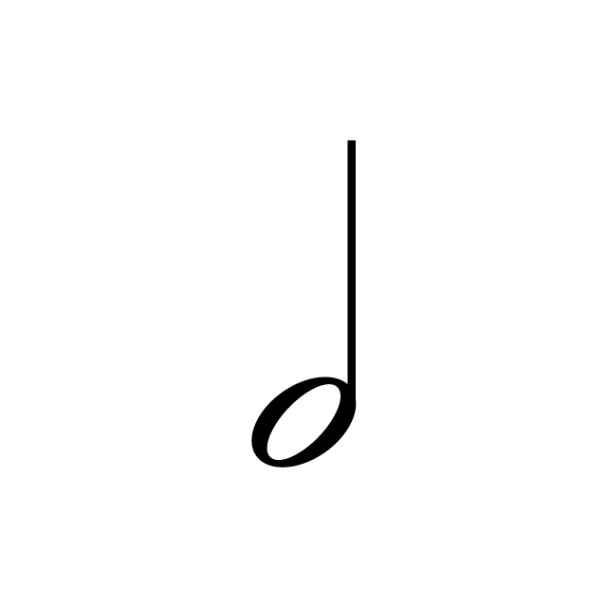
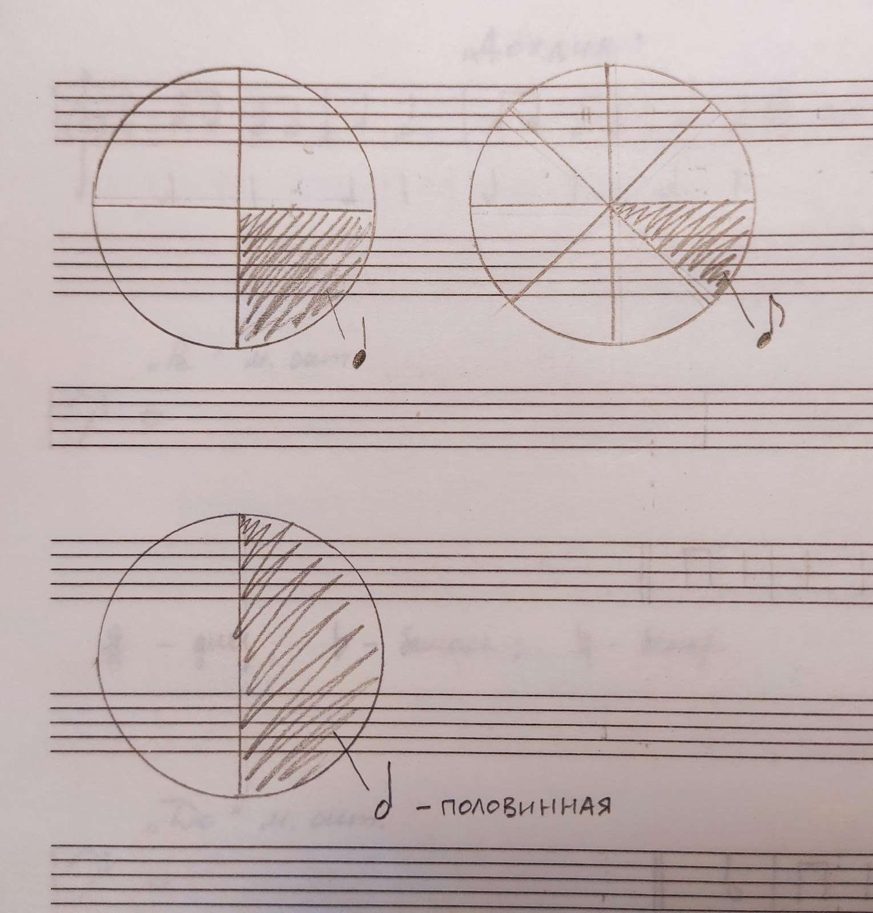

Пропишите эту длительность в тетради МЕЖДУ ЛИНЕЕЧЕК ещё одну строчку:
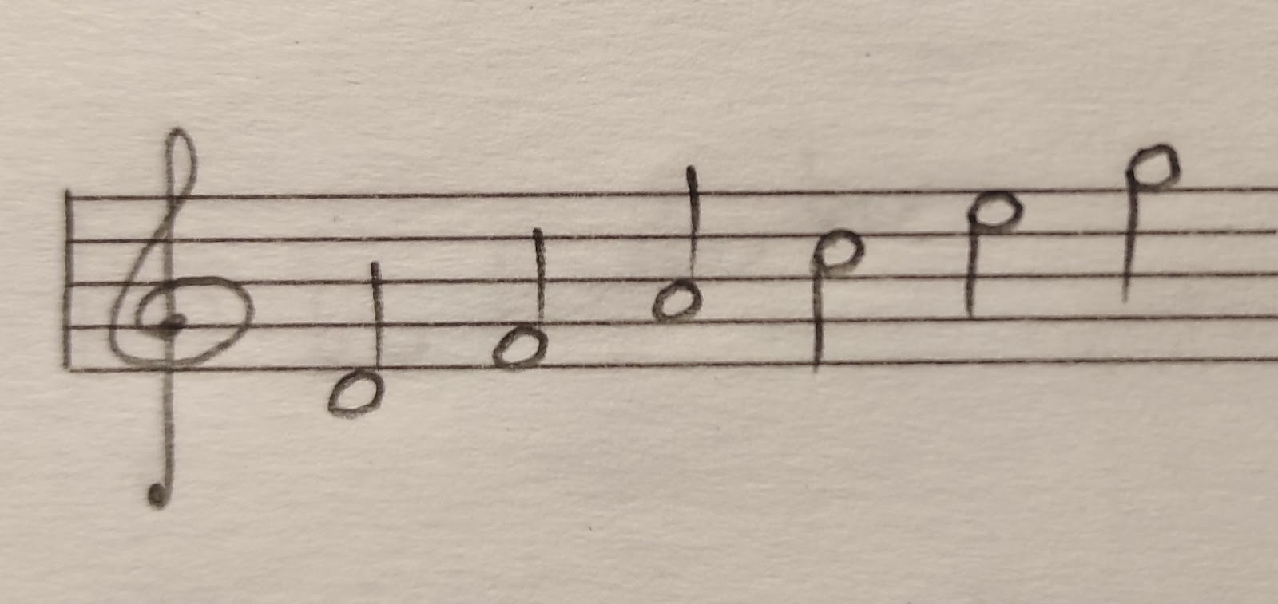
- Ритм.
Сначала попробуйте прочитать половинную в сочетании с другими длительностями.
Упражнения:
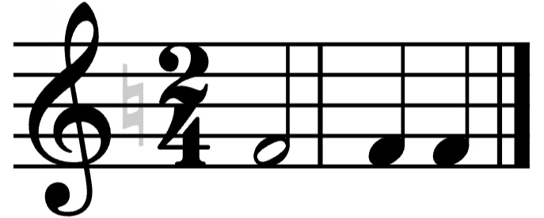
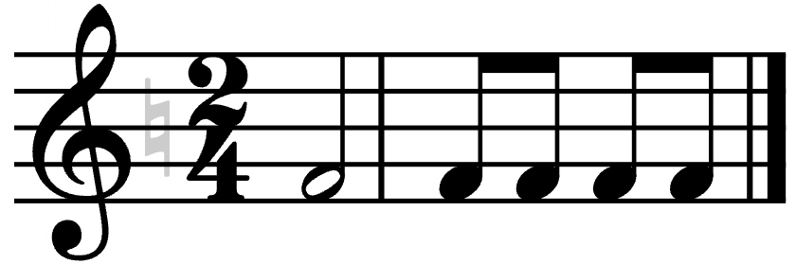
Читать ритм ритмослогами с ладошками и ровными шагами:
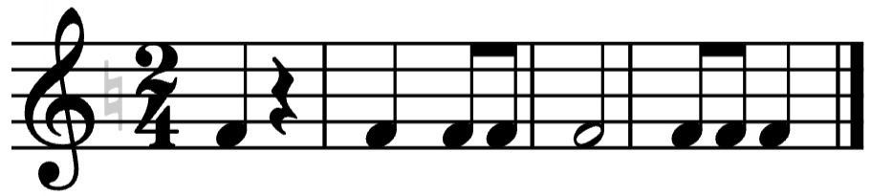
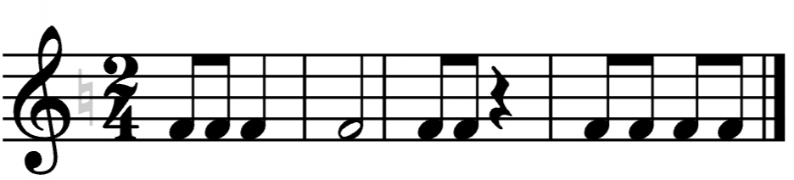
- Упражнение с октавами.
Сыграйте все октавы от первой в сторону низкого регистра до большой октавы. Учитесь легко находить первую октаву, так как в дальнейшем в основном будем работать в ней: 1 - м - большая - 1.

